Муниципальное автономное общеобразовательное учреждение

«Средняя общеобразовательная школа №3 г. Белоярский»

**ПРОЕКТ**

**На тему**

**«Особенности традиционной одежды народов ханты и манси»**

Ученицы Сугаковой Айшат Аллабердиевны 11 «Б» класса

По предмету история ХМАО

Руководитель проекта: Климчук Ольга Михайловна,

учитель истории

ОГЛАВЛЕНИЕ

[ВВЕДЕНИЕ 3](#_Toc29749618)

[ПЛАН РАБОТЫ 5](#_Toc29749619)

[ОСНОВНАЯ ЧАСТЬ 6](#_Toc29749620)

* [1.1 Жизнь на Севере 6](#_Toc29749621)
* [2.1 Мужская одежда 9](#_Toc29749622)
* [3.1 Женская одежда 11](#_Toc29749623)
* [5.1 Традиционные украшения 13](#_Toc29749624)
* [6.1 Особенности орнаментов народа Севера ханты и манси 14](#_Toc29749625)
* [7.1 Взаимосвязь узоров с окружающем миром 16](#_Toc29749626)

[ЗАКЛЮЧЕНИЕ 17](#_Toc29749627)

[СПИСОК ЛИТЕРАТУРЫ 18](#_Toc29749628)

[ЭЛЕКТРОННЫЕ РЕСУРСЫ 18](#_Toc29749629)

# ВВЕДЕНИЕ

**Актуальность:** я родилась в Ханты-Мансийском автономном округе Тюменской области в небольшом городе Белоярский. Недалеко от города есть посёлок «Казым», в котором каждый год проводится «День оленевода». Это один из тех праздников, когда жители нашего города могут в полной мере окунуться в атмосферу быта народов ханты и манси. Еще в раннем детстве, приезжая на этот праздник, я наблюдала за людьми, которые были одеты в малицы и кисы, сшитые из оленьих шкур. Так же я засматривалась на узоры, орнаменты, которые были изображены на одежде народов ханты и манси. Сейчас, когда я повзрослела, мне стало интересно, что означают эти экстравагантные орнаменты? Какой смысл они несут и для чего они наносились на одежду и на различные вещи? Яркие, красивые костюмы народов Севера одевались каждый день, а теперь их надевают лишь на праздники.

Явыбрала эту тему, потому что меня интересует как и чем народы ханты и манси украшают одежду и обувь, как изготовляют своеобразные украшения. И в данном проекте мы познаем традиции народа Севера ханты и манси, рассмотрим и изучим традиционную одежду и значения орнаментов на ней. Ведь большинство людей живущих в ХМАО не обладают достаточной информацией, которая позволит им рассказать о традиционной одежды народа Севера.

**Объект исследования:** традиционная одежда народов ханты и манси.

**Предмет исследования:** познание древних традиций и мудрости народов Севера через изучения их традиционных костюмах и орнаментов на них.

**Проблема:** что означают необычные узоры и цвета на одежде народов ханты и манси.

**Гипотеза:** если найти информацию о традиционный костюм народов ханты и манси, то выяснится, что орнаменты народа Севера связаны с окружающей природной средой.

# ПЛАН РАБОТЫ

**Цель:** Изучение традиционной одежды народов ханты и манси, особенности ее украшений

**Задачи:**

1. Найти общую информацию, как жили люди на Севере в источнике сети интернета.
2. Ознакомиться разновидностями одежды народов ханты и манси.
3. Изучить особенности орнаментов на мужской, женской и детской одежды.
4. Ознакомиться с символикой женской одежды.
5. Обобщить полученную информацию, подвести итог.

**Методы и способы:**

* Поиск информации в сети Интернета, периодических изданий
* Сравнение
* Обобщение полученных данных

# ОСНОВНАЯ ЧАСТЬ

* 1. Жизнь на Севере

Природа земель, на которых живут народы Севера и Дальнего Востока, сурова: тундра, лесотундра, тайга.

|  |
| --- |
| Без названия (2).jpg |
| **Рис.1 Разведение оленеводства** |

Жители работают на звероферме, где разводят норок и песцов, или в пошивочной мастерской - здесь шьют одежду как европейского типа, так и национальную, чаще всего из оленьего меха. Здесь, на берегу реки или моря, в тайге и в тундре, идёт настоящая жизнь - жизнь оленеводов, рыбаков, охотников. Она идёт в значительной мере так, как шла и сто, и двести лет назад, - с соблюдением традиционных обычаев, обрядов, правил взаимоотношений между людьми. Оленеводством занимаются преимущественно жители Севера (кроме эскимосов, береговых чукчей и алеутов). Северные народы имеют крупные стада, для себя и для заработка (См. рис. 1)

У других народов оленей меньше, и используются они в основном как транспортные животные.(См.рис.2)

|  |
| --- |
| ПРОЕКТ.jpg |
| **Рис.2 Олени, как транспортное передвижение** |

Оленеводы и рыбаки, как правило, кочуют и селятся по три-четыре селище почти всех народов Севера - чум. Ставить чум считается женским делом, и две-три женщины справляются с этим меньше чем за час.(См. рис.3)

|  |
| --- |
| Похожее изображение |
| **Рис.3 Установка чума** |

Посередине чума горит костёр или стоит жестяная печка. Справа и слева от входа на плетённых из ветвей ивы подстилках, накрытых шкурами, устроены лежанки.

Рыба и мясо - основная пища. Когда они свежие, их охотно едят в сыром виде, лишь чуть-чуть присаливая; пьют свежую, ещё тёплую оленью кровь. Ханты и манси пьют много чая, едят много хлеба. Хлеб (по-хантыйски нянь) бывает множества видов. Традиционно его пекут в стоящей на дворе глинобитной печи (нянь кер). Сначала печь хорошо протапливают, затем выгребают золу и угли и помещают внутрь тесто.  Пожилые люди советуют своим молодым родственникам всегда очень осторожно обращаться с хлебом. По их словам, горячий, недавно испеченный хлеб нельзя резать ножом. Считается, что, только что вынутый из печи, он еще живой и его ранит острый предмет, поэтому лучше отламывать куски руками.

Модель питания хантов и манси включает в себя также растительные продукты, которые служат источником углеводов. Их получали в результате собирательства. Это были ягоды: черемуха, черника, морошка, брусника, клюква. Красная и черная смородина, голубика.(См.рис.4,5)

|  |  |
| --- | --- |
| Похожее изображение | Похожее изображение |
| **Рис.4, 5 Ягоды** |  |

## 2.1 Мужская одежда

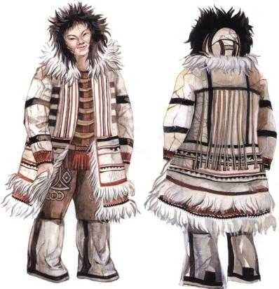 Мужчины носили рубахи (по покрою похожие на женские платья), штаны и пояса, к которым подвешивали мешочки и сумочки с охотничьими принадлежностями. Верхняя одежда была глухого покроя, шилась на сукна или оленьих шкур с капюшоном (малица, гусь)(См.рис. 6). До настоящего времени у манси сохраняется охотничья одежда – «лузан», которую шили из сукна, с капюшоном, незашитыми боками и без рукавов. С внутренней стороны, спереди и сзади, пришивались большие карманы для охотничьих трофеев.

Рис.6 Зимняя мужская одежда

Традиционная мужская одежда – малица (мольщах)- шьется мехом внутрь. Она надежно защищает человека от мороза, снега и ветра. Капюшон и рукавицы пришивают к малице. Мех на капюшоне защищает лицо от холода.

Летняя мужская одежда по покрою не отличается от зимней. В качестве летней одежды служат старые малицы или суконные гуси. На голове была облегающая шапочка (См.рис. 7). Летнюю обувь шили с длинными голенищами из ткани или кожи, а зимнюю из камусов. Украшали обувь меховой мозаикой, бисерным шитьем, вышивкой подшейным волосом оленя. Обувь, как и одежду, шили обязательно из новых материалов и лоскутков (См.рис.8). Ни обувь, ни одежду никогда не выбрасывали : по традиции старые вещи уносили в тайгу и вешали на деревья.

|  |  |
| --- | --- |
| 5cb5c4ef3821817ed0267a76-preview.jpg |  |
| **Рис.7 Летняя мужская одежда**   |  | | --- | | **9e2c8d.jpg** | | **Рис.8 Традиционная обувь** | |  |

## 3.1 Женская одежда

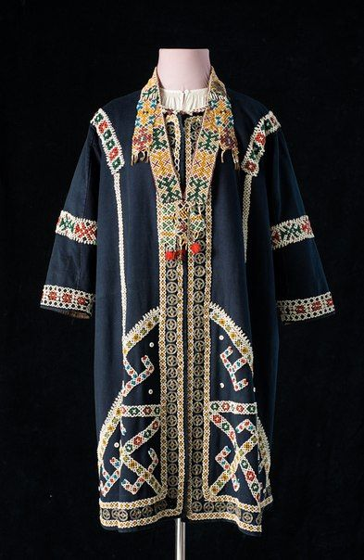 Летом традиционной женской одеждой у народов ханты и манси были платья на кокетке и хлопчатобумажный халат яркого цвета, украшенный бляшками, иногда колокольчиками, расшитый различными узорами. Дополняет наряд большой платок с кистями (См.рис 9).

Рис.9 Летнее традиционное женское платье

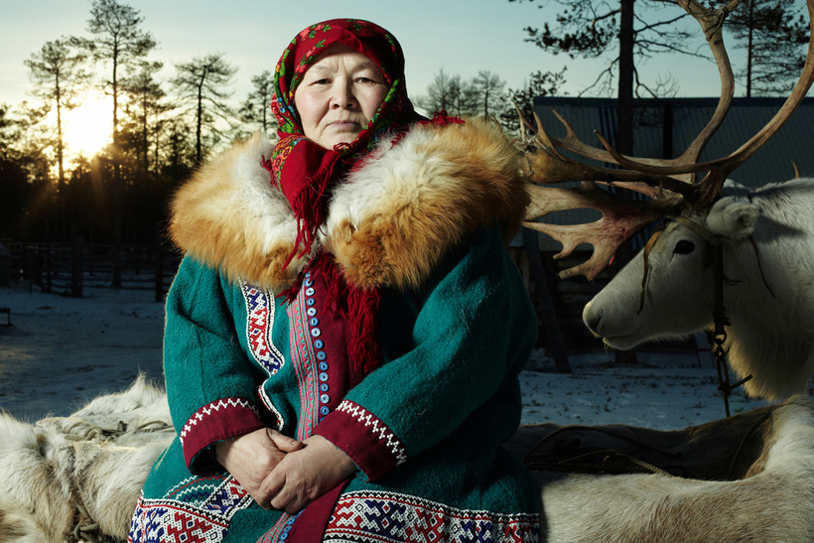 Зимой – глухая одежда из оленьих шкур мехом внутрь (малица) и поверх нее такая же одежда мехом наружу (парка). Это могла быть такая же меховая шуба на подкладке из прочной ткани – сукна или вельвета. Одежда богато украшалась бисером ярких тонов, цветными узкими полосками – аппликациями. Наиболее распространенным головным убором у женщин -был платок. Зимой носили по два-три платка, вкладывая один в другой. Замужние женщины опускали платок на лицо, закрываясь от старших родственников мужа.

Рис.10 Зимняя традиционная женская одежда

**4.1** Детская одежда

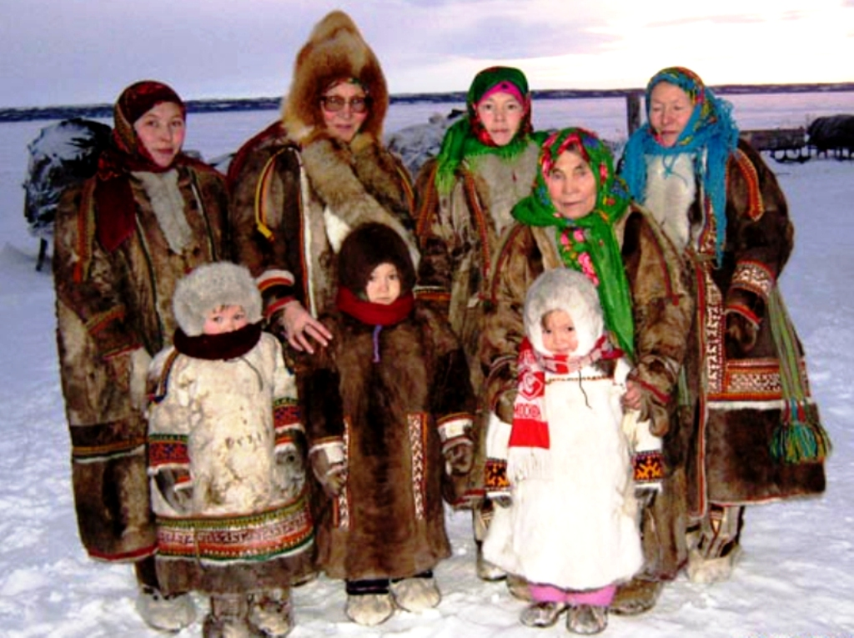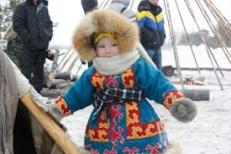 Детская одежда более прочно сохраняла в покрое и в материале старые формы одежды взрослых, например, детям еще шили одежду из птичьих шкурок уже в то время, когда в одежде взрослых этот материал исчез. Изготовление одежды лежало целиком на женщине. Женщины приготовляли шкуры, ровдугу и другие материалы для одежды, различные нитки для сшивания шкур, бересты, материи; они вышивали бисером, наносили орнамент различными способами( См.рис.11, 12)

Рис.12 Разновидности украшений традицмонной десткой одежды

Рис.11 Традиционная детская одежда

## 5.1 Традиционные украшения

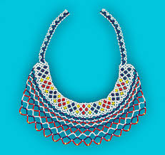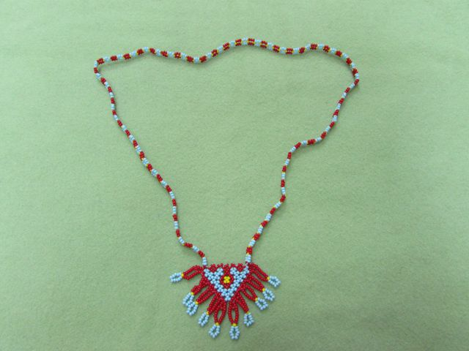 Украшения традиционные, у ханты и манси были в основном из бисера. Наиболее распространенными являются два типа женских нагрудников: мевлсак и турлопс (хант .), пальсак или магыллопс, турлопс (манс.). первый тип традиционного украшения – две ажурные бисерные полосы, спускавшиеся на грудь и скрепленные на шее сухожильными или крапивными нитями. К концам полос крепились короткие низки бисера либо небольшие круглые штампованные подвески, кольца, бусы, бубенчики. Спереди полосы соединялись узкой перемычкой из бисера. (См.рис.13) У традиционного украшения второго типа- бисерная сетка полукруглой формы. У народа ханты бисерная сетка крепилась к ажурной бисерной полоске, у манси – к хлопчатобумажной полоске ткани, закрывали основание шеи и завязывались сзади или застегивались пуговицей с петлей. (См. рис.14). В настоящее время у северных ханты появился новый тип нагрудника – соединение первого типа украшения мевлсак и прямоугольного лоскута с нашитой бисерной сеткой. При этом бисерные полосы пришиваются к украшенному куску сукна.

Рис. 14 Традиционное украшение «Турлопс»

Рис. 13 Традиционное украшение. У народа ханты «Мевлсак». У народа манси «Пальсак»

## 6.1 Особенности орнаментов народа Севера ханты и манси

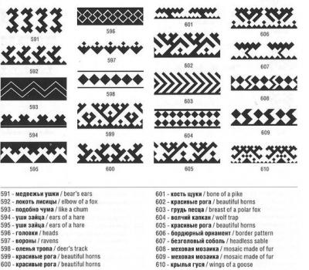Народы Севера ханты и манси постоянно находились в тесной и непосредственной связи с естественной природой. Фантазия в творчестве этих народностей крепко слита с древними мифопоэтическими представлениями о природе. Внутренними нитями творчество каждого народа скреплено с образом родной природы и истории. У северных народов свое представление о красоте. Красивая женщина - это, прежде всего рукодельница. Женщина является и носительницей орнаментальных традиций. Орнамент – мощный пласт сегодняшней культуры хантыйского народа. Он богат и многогранен. Основу его богатства составляет существенные отличия орнамента традиций одной группы ханты от другой, такие отличия с наибольшей силой проявляются по исторически сложившимся территориям проживания – по рекам. (См.рис. 15)

Рис.15 Часто встречаемые орнаменты на одежде народа Севера.

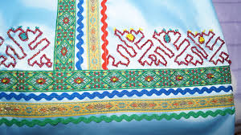В узорах ханты и манси отражались родоплеменные особенности. Так каждый орнамент применялся в соответствии с его значением, например в меховой женской шубе орнаменты «Березовая ветка» и «соболь» располагают по крою изделия (См.рис.16). На меховой одежде узоры составленные из широких полос, изогнутых под прямым или тупым углом. Некоторые орнаменты выполнялись в строго определенное время, по случаю какого-либо события, например вышивание орнамента медвежьего следа на рукавице. Такую рукавицу дарили охотнику, добывшему медведя. Основным способом украшения одежды, обуви, головных уборов у народов Севера служит вышивка. (См.рис.17,18)

Рис.16 Орнамент на женской шубе

|  |  |
| --- | --- |
| 000349.jpg | 1.jpg  Рис.18 Вышивка бисером |
| **Рис.17 Вышивка на одежде** |  |

**7.1 Взаимосвязь узоров с окружающим миром**

1. Простейший геометрический орнамент – это линия, полоса *пэнт*. Орнамент этот обозначает дорогу, тропу.

2. Зигзаг считается простейшим и древнейшим орнаментом, характерным для многих народов мира. При этом каждый народ вкладывает в осмысление зигзага что- то свое. У хантов зигзаг называется *щакары*, расшифровывается как много бугорков. Это узор считается признаком живого существа.

3. Треугольник, как и многие простейшие узоры, имеет широкую географию распространения. Его называют сорт *панк* – «щучьи зубы», узор васы*олнас* – «утиные выводки».(См.рис.19)

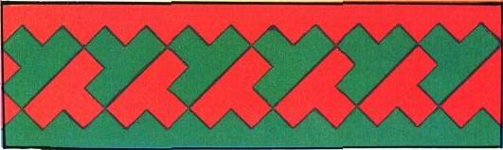

Рис.19 Узор «Щучьи зубы»

4. Орнамент «Березовая ветвь» играет сложную роль в строительстве более сложных орнаментальных мотивов.

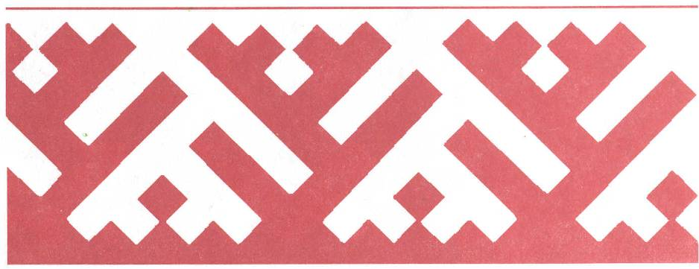

Рис.20 Орнамент «Березовая ветвь»

5. Распространенным считается орнамент *шовл пал* – «Заячьи уши».(См.рис.21)

### hello_html_m19e9c91a.jpg

Рис.21 Орнамент «Заячьи уши»

### ЗАКЛЮЧЕНИЕ

Целью моего проекта являлось изучение традиционной одежды народов ханты и манси, особенности ее украшений. Для достижения цели я нашла информацию, как жили люди на Севере в старину , ознакомилась с разновидностями одежды народов ханты и манси, изучила особенности орнаментов на мужской, женской и детской одежды, рассмотрела символику женской одежды. Считаю, что цель исследования достигнута.

В результате моего исследования установлено:

* Как жили люди на Севера и чем они занимались.
* Из прочитанной литературы удалось выделить часто встречающиеся орнаменты на одежде народов Севера ханты и манси.
* Два наиболее распространенных украшений из бисера для девушек.
* Отличие между мужской и женской одежды.
* Взаимоотношений узоров с окружающим миром на одежде народа Севера.

Выдвинутая мною гипотеза: орнаменты народа Севера связаны с окружающей природной средой, подтвердилась.

### СПИСОК ЛИТЕРАТУРЫ

1. Т.А. Молданова. Орнамент хантов Казымского Приобья: сематика,  
   мифология, генезис; изд. Томский университет, 1999.
2. Ю. Каштанов «История России. Русский костюм». Москва, «Белый город», 2011г.
3. В.Т. Кудрявцев. Ребенок и декоративно-прикладное искусство обских угров;  
   М., изд. Икар, 2003.
4. П.З.Соколова «Ханты и манси. Взгляд из XXl века» наука, 2009г.
5. 5. Конструирование мужской и женской одежды. Учебник для нач. проф.  
   Образования/ В.С. Сакулин, Э.К. Амирова, О.В. Сакулина, А.Т. Труханова, -  
   М.: ИРПО; изд. Центр «Академии» 1999.

### ЭЛЕКТРОННЫЕ РЕСУРСЫ

1. <https://club-detstvo.ru/raznoe/xanty-nacionalnyj-kostyum-tradicionnaya-muzhskaya-i-zhenskaya-odezhda-naroda-xanty/>
2. <http://www.pripolar.ru/rukovodstvo_po_vizhivaniyu/natcional_naya_kuhnya_narodov_severa/>
3. <http://nacionalsoglasie.kmormp.gov.spb.ru/narody-rossii/malye-narody-severa-i-dalnego-vostoka/>